Pressebericht

Datum: September 2022
Thema: Reversible und irreversible ACE Sicherheitsdämpfer: Alternativen für Endlagenschutz

Sicherheitslösungen für die Siebte Achse: Struktur- und Crash-Dämpfer

Die Siebte Achse dient in Fertigungs- und Produktionsanlagen dazu, Roboter beweglicher zu machen und ihre Reichweiten zu erhöhen. Als zusätzliche Verfahrachse bringt diese Linearachse Roboter schnell in den Arbeitsraum ein oder führt diese präzise zu parallel bahngesteuerten Arbeitsgängen. Damit Unfälle die Produktivitätssteigerung nicht zunichte machen, kooperiert die EXPERT-TÜNKERS GmbH seit Jahren beim Schutz der Endlagen mit der ACE Stoßdämpfer GmbH.

Die Anforderungen an Schnelligkeit und Beweglichkeit von Automatisierungslösungen nehmen zu. Als Spezialist für automatisierte Fertigungsprozesse und als Familienunternehmen in zweiter Generation entstammen die Lösungen der Tünkers Gruppe eigenen Produktionsanlagen und jahrzehntelangen Erfahrungen. Für Lösungen im Umfeld des Roboters wie Spannen, Bearbeiten und Transportieren ist Tünkers weltweit bei Ingenieuren und Konstrukteuren bekannt. Die robusten, wartungsarmen Bausteine sind für extreme Einsatzbedingungen der Großserienfertigung in der Automobil- wie in der Zulieferindustrie ausgelegt.

Innovation, Zuverlässigkeit und Präzision in der Automatisierungstechnik sind auch für das Tochterunternehmen EXPERT-TÜNKERS von zentraler Bedeutung. Ebenfalls weltweit agierend, liegt der Schwerpunkt des Portfolios auf Drehtischen und der Transporttechnik, wobei zunehmend kundenspezifische Lösungen entwickelt werden. Ein Produkt, das Bewährtes wie Neuartiges zusammenführt, ist die Siebte Achse des Unternehmens aus Lorsch in Hessen. Dabei handelt es sich um eine zusätzliche Verfahrachse. Durch die Siebte Achse lassen sich Beweglichkeit und Reichweite in der Robotik steigern. So ermöglicht es die Lösung nicht nur, die Roboter schnell in den jeweiligen Arbeitsraum zu fahren, sondern auch präzise zu parallel bahngesteuerten Arbeitsgängen zu führen. Dies bedeutet, dass ein Roboter an verschiedenen Orten mehrere Arbeitsschritte vornehmen kann, was zu schnelleren Prozessen, einem ökonomischeren Betrieb und zur Schonung von Ressourcen führt.

Anforderung: Stromunabhängig arbeitende Endlagensicherung

EXPERT-TÜNKERS setzt bei den schnellen, präzisen Verfahrachsen auf eine verwindungssteife Modulbauweise, die auch bei einer Länge von 30 Metern eine hohe Prozessgenauigkeit ermöglicht. Der Antrieb erfolgt über eine schräg verzahnte Zahnstange mit gehärteten Flanken, ein robustes, einstellbares Führungssystem und einen in den Laufwagen des Roboters integrierten Servo-Getriebemotor. Neben bodennahen Applikationen sind auch verfahrbare Geo-Werkzeuge denkbar, und dank der Expertise bei Walzendrehtischen kann die Siebte Achse auch als Kurve angelegt werden. Egal, ob mit oder ohne Kurve, ein Crash in den Endlagen ist in jedem Fall zu vermeiden. Ansonsten drohen neben Reparaturen an Robotern und Gesamtkonstruktion kostspielige Ausfallzeiten. Aus diesem Grund war das Konstruktionsteam der Verfahrachse während der Entwicklungsphase auf der Suche nach einem unabhängig von Strom arbeitenden Schutz. Für das Team von EXPERT-TÜNKERS kam als Zulieferer für die Sicherheitselemente nur

ein Unternehmen infrage, das den eigenen hohen Qualitätsansprüchen genügt. Gleichzeitig sollte die Lösung preiswert sein. Die Erfüllung dieser Anforderung fanden die Konstrukteure bei der ACE Stoßdämpfer GmbH aus Langenfeld: „Aus Kooperationen in der Vergangenheit wussten wir, dass bei ACE neben der Produktqualität auch der Service oft den Ausschlag gibt. Im Verlauf des Projektes wurden wir darin bestätigt“, gibt Nuno Martins, International Engineering Coordinator bei EXPERT-TÜNKERS, einen Einblick. Die Auslegung ergab, dass an den beiden Enden des Verfahrweges unterschiedliche Eckdaten zu berücksichtigen waren. So mussten bei einem maximalen Antriebsdrehmoment von rund 400 Nm ein Mal 2.500 kg bei 2 m/s und ein Mal 4.000 kg bei 1 m/s verzögert werden. In beiden Endlagen wurden beim Projektstart dafür TUBUS-Sicherheitsdämpfer des Typs TC134-146-S eingebaut.

Lösung 1: Reversible und irreversible Festkörperdämpfer

Alle TC-S-Typen von ACE verbinden hohe Kraftaufnahme mit einem attraktiven Preis-Leistungsverhältnis. Hinzu kommen ihre kompakte Form mit Durchmessern von 64 mm bis 176 mm und eine Vielfalt, die Energieaufnahmen in Bereichen von 450 Nm bis 17.810 Nm stufenlos abdeckt. Der genannte Typ ist ausgelegt für die Aufnahme von kinetischer Energie von 7.310 Nm bis 10.230 Nm. EXPERT-TÜNKERS war mit der Arbeit dieser Sicherheitsdämpfer sehr zufrieden. Noch zufriedener war das Konstruktionsteam mit der hohen Betriebssicherheit der Siebten Achse im Projektverlauf. Daher kam der Wunsch auf, die Endlagensicherung noch ökonomischer zu gestalten. Im breiten Spektrum der Lösungen von ACE hatte man sich zuerst für einen Dämpfer entschieden, der für den Gebrauch in Krananlagen konzipiert ist. Dieser ist gekennzeichnet durch sein einmaliges Dual-Konzept, bei dem zwei reversible Festkörperdämpfer in einer Komponente kombiniert sind. Dadurch sind hohe Federraten und die genannten Werte erzielbar. Nachdem die Konstrukteure die Erfahrungswerte im Betrieb der Siebten Achse in Bezug auf die Sicherung der Endlagen mit ACE teilten, nahmen TUBUS-Produktmanager Thorsten Kohnen und sein Team in Langenfeld die Auslegungsdaten erneut unter die Lupe. Sie berechneten für den Einsatzfall mit der höheren Geschwindigkeit von 2 m/s die Sicherheitsdämpfer des Typs TUBUS TI30-75-3 als eine weitere passende Lösung. Für Fall 2 mit einem Verfahrtempo von 1 m/s empfahlen sie solche des Typs TI24-33-1. Vergleicht man die Werte dieser Komponenten für den Not-Stopp mit dem vorgenannten TC-S-Typ, zeigt sich, dass sie mit 7.683 Nm/Hub bzw. 2.701 Nm/Hub noch passgenauer den jeweiligen Anforderungen zugeschnitten worden sind. Der größte Unterschied liegt jedoch darin, dass die TUBUS TI-Typen mit Bälgen und einer Führungshülse aus Metall ausgestattet sind. Dies führt dazu, dass sie im Gegensatz zu den aus Co-Polyester-Elastomer hergestellten und reversiblen TC-S-Sicherheitsdämpfern von ACE ohne Rückprall arbeiten. Bei einer Energieabsorption von bis zu 96 Prozent sind diese TI-Komponenten irreversibel und somit für die einmalige Verwendung vorgesehen. Ein Umstand, der aufgrund der Erfahrungen, dass der Notfall so gut wie nie auftritt, in Kauf genommen wurde.

Lösung 2: Neue Einweg-Crash-Dämpfer für den Not-Stopp

Nach den Lieferungen dieser Komponenten blieben die Protagonisten in Kontakt. Nuno Martins von EXPERT-TÜNKERS berichtet: „ACE informierte uns frühzeitig, dass eine neue Produktserie vor der Markteinführung steht, die für unseren Fall ein noch interessanteres Preis-Leistungsverhältnis verspricht.“ Die Rede ist von ACE Crash-Dämpfern. Wie die TI-Dämpfer sind auch diese Maschinenelemente von ACE irreversibel. Die Maschinenelemente aus speziellem Aluminium- oder Stahlrohr werden bei einem Crash in einer vorgesehenen Form zusammengefaltet. Dadurch schützen sie Konstruktionen wie eine Knautschzone mit gleichmäßigem Energieabbau von 98 Prozent. In zehn Grundtypen mit Außendurchmessern von 87,5 mm in den Alu- bzw. 63 mm und 38 mm in den Stahlausführungen lieferbar, waren die

passenden Komponenten für die Endlagen der Siebten Achse schnell gefunden. Ihr maximaler Hub beträgt je nach Typ zwischen 45 mm und 160 mm. Geringe Stützkräfte von 13.000 N bis 70.000 N tragen entscheidend zur Sicherung der Konstruktionen bei.

Ein weiterer entscheidender Vorteil für Anwender von Werkzeugmaschinen, Förderanlagen oder wie hier in der Robotertechnik ist zum einen die Bandbreite der möglichen Energieaufnahmen zwischen 670 Nm/Hub bis zu 11.200 Nm/Hub. Zum anderen ist nach einer Havarie aus der Verformung des Einweg-Elements das Crash-Ereignis rekonstruierbar und im besten Fall in der Zukunft vermeidbar. Da sich ihr Austausch sehr schnell und einfach vollzieht, veranschaulicht diese Applikation, wie sich durch den Ausbau des Angebotsspektrums der ACE Stoßdämpfer GmbH spezifische Kundenanforderungen auf den Punkt realisieren lassen. „Für uns ist dank der Kooperation mit ACE eine wirklich in allen Belangen passende Endlagensicherheitslösung für die Siebte Achse entstanden“, zieht EXPERT-TÜNKERS ein positives Fazit.

Gesamt: 7.917 Zeichen mit Leerzeichen

Autor:

Robert Timmerberg M. A., Fachjournalist, plus2 GmbH, Düsseldorf

Messehinweise

ACE Stoßdämpfer GmbH auf der:

Motek, Halle 1, Stand 1311, vom 4. bis 7. Oktober 2022, Messe Stuttgart

FMB, Stand C34, vom 12. bis 14. Oktober 2022, Bad Salzuflen

Bauma, mit Stabilus in Halle 5, Stand 315, vom 24. bis 30. Oktober 2022, München

Precisiebeurs, Stand 335, am 16. und 17. November 2022, s'Hertogenbosch, NL

Bilder und Bildunterschriften

Bild 1 Aufmacher ACE EXPERT-TUENKERS.jpg

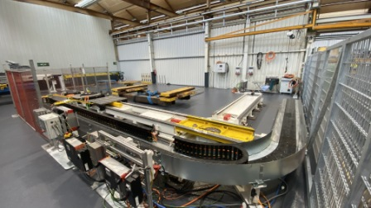

Siebte Achse mit Drehstation für die flexible Automatisierung von EXPERT-TÜNKERS

Bildnachweis: EXPERT-TÜNKERS GmbH

Bild 2 ACE Testaufbau EXPERT-TUENKERS Detail.jpg

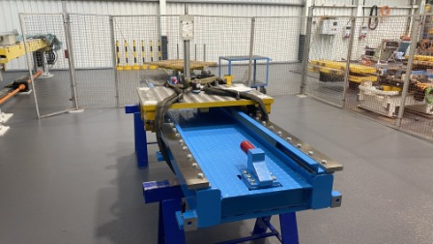

Die Siebte Achse der EXPERT-TÜNKERS GmbH wird über ein Ritzel-Zahnstangensystem angetrieben. Sicherheitsdämpfer von ACE schützen die Konstruktion in den Endlagen

Bildnachweis: EXPERT-TÜNKERS GmbH

Bild 3 ACE TC-S Sicherheitsdaempfer.jpg

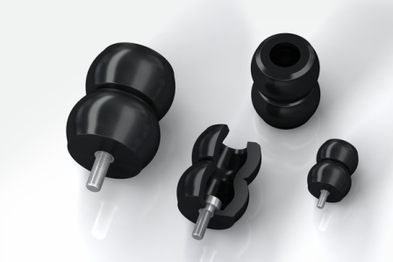

Die reversiblen TUBUS-Sicherheitsdämpfer in der Bauform TC-S erreichen für Krananlagen geforderte Federraten mit hoher Rückstellkraft und sicherten in der ersten Konstruktionsphase die in verwindungssteifer Modulbauweise gefertigte Roboter-Linearverfahrachse von EXPERT-TÜNKERS

Bildnachweis: ACE Stoßdämpfer GmbH

Bild 4 ACE Crash Daempfer vorher-nachher.jpg

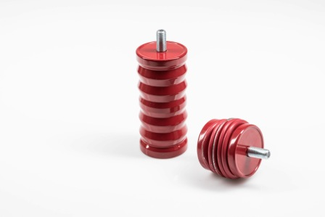

In der finalen Konstruktionsphase entschied sich EXPERT-TÜNKERS für die wahlweise aus Aluminium oder aus Stahl gefertigten Crash-Dämpfer von ACE. Die irreversiblen Komponenten falten sich bei einer Havarie wie eine Knautschzone zusammen und bauen die Energie von Massenkräften auf einen Schlag so gut wie rückprallfrei ab

Bildnachweis: ACE © GW St. Pölten

Bild 5 Portrait Nuno Martins IEC Expert Tuenkers.jpg

Nuno Martins, International Engineering Coordinator, EXPERT-TÜNKERS: „ACE informierte uns frühzeitig, dass eine neue Produktserie vor der Markteinführung steht, die für unseren Fall ein noch interessanteres Preis-Leistungsverhältnis verspricht.“

Bildnachweis: EXPERT-TÜNKERS GmbH

Links

https://www.expert-tuenkers.de/produkte/transporttechnik/efa-siebte-achse/mn_46157

https://www.youtube.com/watch?v=9gvzD6Af7os

https://www.ace-ace.de/de/produkte/sicherheitsprodukte/sicherheitsdaempfer/tubus-tc-und-tc-s/tc-s/tc134-146-s.html

https://www.ace-ace.de/de/produkte/sicherheitsprodukte/sicherheitsdaempfer/crash-daempfer.html

https://www.ace-ace.de/de/berechnungen/daempfungstechnik/online-berechnung.html

Ihre Kontakte

ACE Stoßdämpfer GmbH
Albert-Einstein-Str. 15
40764 Langenfeld
Deutschland
Tel.: +49 2173 9226-10
info@ace-int.eu
www.ace-ace.de

EXPERT-TÜNKERS GmbH
Seehofstr. 56 - 58
64653 Lorsch
Deutschland
Tel.:+49 6251 592-330
nmartins@expert-tuenkers.de
www.expert-tuenkers.de

Bei Rückfragen wenden Sie sich bitte an den Autor:
Robert Timmerberg M. A., Fachjournalist (DFJV), plus2 GmbH, Marienstr. 39,
40210 Düsseldorf, i. A. von ACE Stoßdämpfer GmbH, Tel.: +49 179 5901232

